Прокуратура Сызранского района разъясняет:

О постановке на внутренний учет в образовательной организации

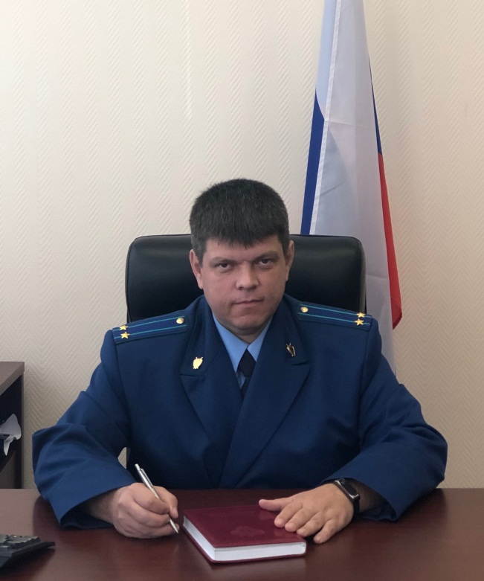
Разъясняет исполняющий обязанности прокурора Сызранского района Геннадий Лебедев.
Внутренний (внутришкольный) учет в образовательном учреждении является своеобразной мерой, применяемой к учащимся и их семьям, и ведется с целью своевременного выявления несовершеннолетних и семей, находящихся в социально опасном положении, оказания им социально-психологической и педагогической помощи.
Учету подлежат следующие категории несовершеннолетних:
- отнесенные к категориям лиц, в отношении которых органы и учреждения системы профилактики проводят индивидуальную профилактическую работу;
- поставленные на учет с согласия руководителя образовательной организации, нуждающиеся в социально-педагогической реабилитации;
- вовлеченные в криминальные субкультуры, объединения антиобщественной направленности;
- систематически пропускающие по неуважительным причинам занятия в образовательных организациях;
- систематически (неоднократно в течение шести месяцев) допускающие неисполнение или нарушение устава образовательной организации, правил внутреннего распорядка.
В отношении всех категорий несовершеннолетних, подлежащих учету в образовательной организации, формируются наблюдательные дела, закрепляется куратор.
Основаниями прекращения учета являются:
- прекращение образовательных отношений между несовершеннолетним(ей) и образовательной организацией;
- достижение восемнадцатилетнего возраста;
- устранение причин и условий, ставших основаниями для учета, положительная динамика поведения, в связи с улучшением ситуации.
Порядок внутришкольного учета регламентируется локальными актами образовательных организаций, которые подлежат размещению на их официальных сайтах в сети «Интернет».

24.02.2022

